**需求寻找&市场调研**

1. **小组会议讨论**

10.21

进行了小组第一次会议，会议内容有以下几个方面：

* 确定组长

组长：王艳红

* 确定组内工作软件

组内工作软件：github

* 收集每个组员对于本课题的初步想法

张伯伦：为每个人定制独特的方案，收集单独一个人的数据，为其制定个性化产品。如 集成了各种模块（如白噪声，数据收集，软硬调节等）的智能枕头。

王艳红：目前工作重点是锁定人群，针对这个课题，我偏向于那些受过心理创伤从而有 失眠症状的人群。

吴颖雯：课题的重点有缓解压力+提高睡眠质量两个方面。

* 初步提出需求调研的几种方式

需求调研方式：问卷+深度访谈（点面结合）

* 听取助教意见

助教意见：广撒网，对人群进行分类，每个人群调研2-3人，找到各个人群特点，从而 找到突破点，可以与人工智能，机器学习结合。

* 确定目前工作

设计调研问卷，确定问卷分发形式以及问卷人群。

各自寻找失眠人群，与他们进行深入交谈，寻找他们失眠的原因，失眠的痛点。

10.22

与老师们进行了第一次电话会议，听取了老师们的很多意见和想法，具体如下：

1.需求->解决方案

需求：促进睡眠（用户基数大）

解决方案：环境（温度，湿度），声音，光线...

2.市面上产品的问题：

* 没有抓住问题的主导因素。（如：决定睡眠的是呼吸，但是枕头做不到调节呼吸）
* 产品没有做到综合性的极致。

Important: 思维能力（多维度，体系化，抓住痛点）

3.调研过程

* 参考过去的研究成果，自己大胆猜想。
* 自己主动搜索资源
* 市场规模测算

4.四点要求：

* 体系化思维能力（运用脑图）
* 互联网思维，快速迭代（思维碰撞）
* 追求极致
* 敢于创新

10.24

第二次小组会议，在各自进行了对不同人群的调研之后，开会总结了人们失眠的一些原因，确定了小组外出进行深入访谈的时间以及设计了一些访谈问题。

失眠原因：

* 内在比如情感因素，睡前习惯玩手机（自控能力差），压力过大。
* 心情过于兴奋、或者过于悲伤。
* 外界因素，噪音（室友打憨），闹钟问题，手机辐射，声，光，电等以及来自外界的压力过大。
* 睡眠中被吵醒难以再次入眠。
* 宝宝夜晚睡眠，家长需全程照看的问题
* 火车上睡眠质量问题
* 老人的失眠问题
* 午睡问题
* 精神类人群的问题，比如长期处于亢奋状态，精神上有些问题。

深入访谈准备：

* 调查问卷注意事项、

1、开始问大方向问题；

如果说不出来，再适当引导，问一些小的方面问题。

2、问一下别人一天的生活杂谈，从中发现一些问题。

* 具体问题设计

开头自我介绍，我们能聊个天么？不打扰您了么？您的失眠质量怎么样啊？

是什么原因导致的呢？

您家住在哪？附近是不是许多车啊？

是不是经常晚上想很多了。

起床——上午活动——中午——晚上：

起床时候的感受，分析下没休息好的原因。

比如起床时候第一件事是什么，比如看手机。

上午做什么，经历充沛么？困的话有什么措施，你觉得效果怎么样。

你觉得存在睡眠问题么？你在什么样的环境中睡眠的？

您的职业，经历，最近生活状态？

哪些外在经历影响啊？

还可以补充：您觉得声音对你的睡眠有什么影响啊？

您有设置闹钟么？

会不会室友打憨对你有没有影响，温度呢？

你觉得情感因素有没有影响？玩手机会不会影响你的睡眠。

晚上会不会做梦以及做梦的缘由

起床问题：什么情况下起床会特别困

夜里起来看球问题（能不能起来以及起来会不会困）

中午不午睡如何保持下午的精力问题。

* 总结：

1.基础信息类。

2.一天行程类。

3.关键词情景再现类。

4.感受情况类。

* 注意事项

录音；注意记录。取得同意后合照。

问大的问题；再从小的引导，不要问yes or no 问题。

了解具体职业背景。

问一下有没有宝宝。（因为有想法要做关于照看宝宝晚上睡眠的产品）

10.27

在获取了深入访谈结果之后，我们将我们的目标人群主要分为三类：大学生，白领，刚有小孩的年轻夫妇。

他们具体的睡眠需求如下：

* 大学生：睡前玩手机停不下来导致睡眠不足，希望有能帮助自己控制玩手机时间的产品。
* 白领：家和公司离得远，中午午睡不方便，希望有能让自己在公司午睡更舒服的产品。
* 刚有小孩的年轻夫妇：晚上要时刻注意宝宝的睡眠，导致自己睡眠质量不好，希望有能帮助自己晚上照看宝宝的产品。

针对这三类人群的失眠问题和他们的需求，我们做了如下的市场调研：

* 玩手机问题：因为没有直接切合这类需求的产品，所以我们去调研了其他与玩手机相关的产品，如手机支架，智能手环等。

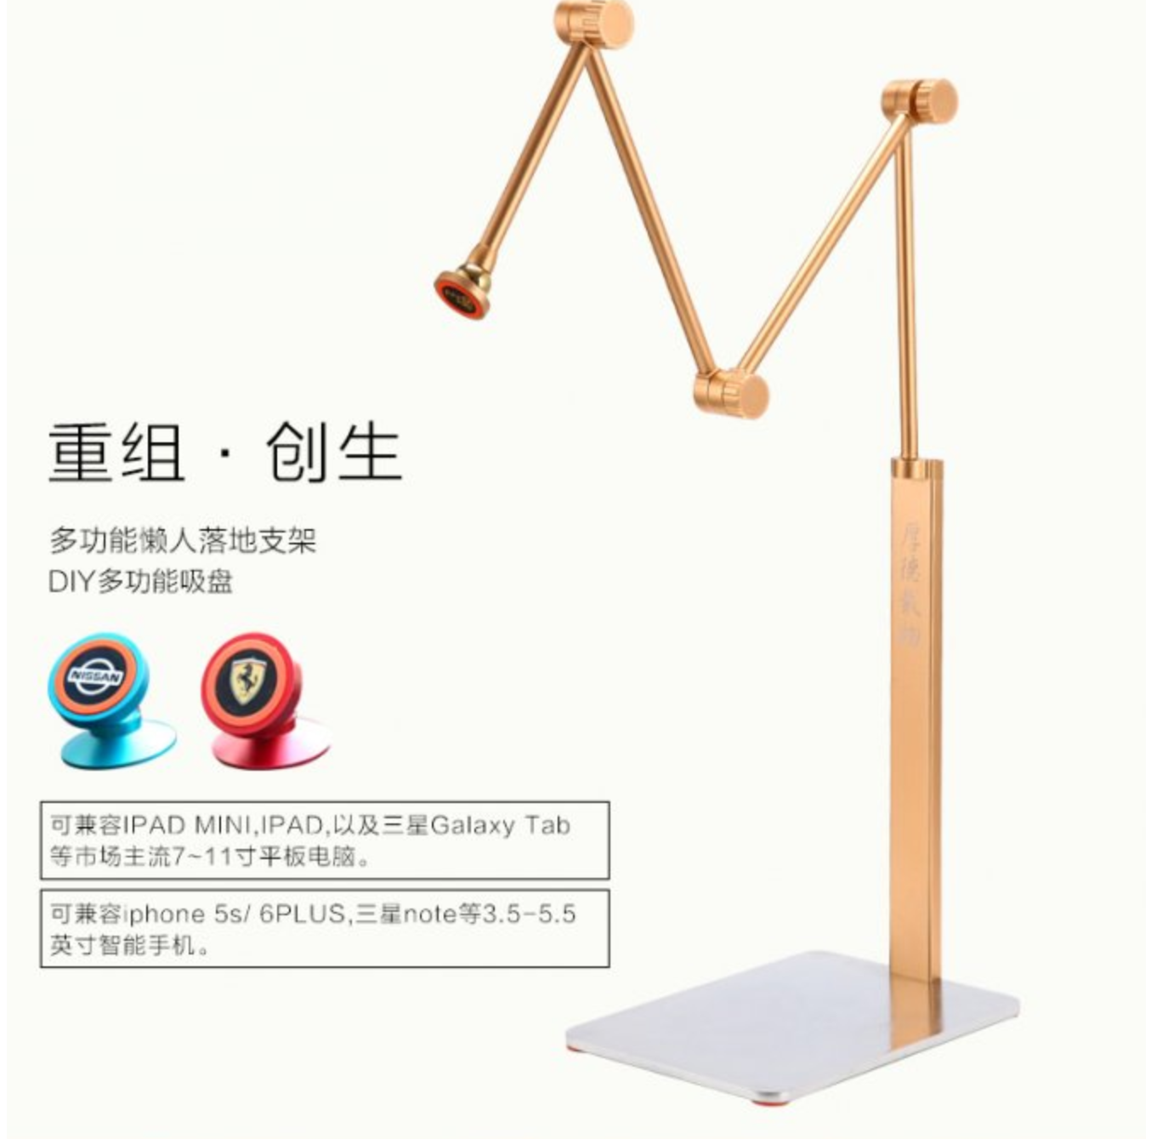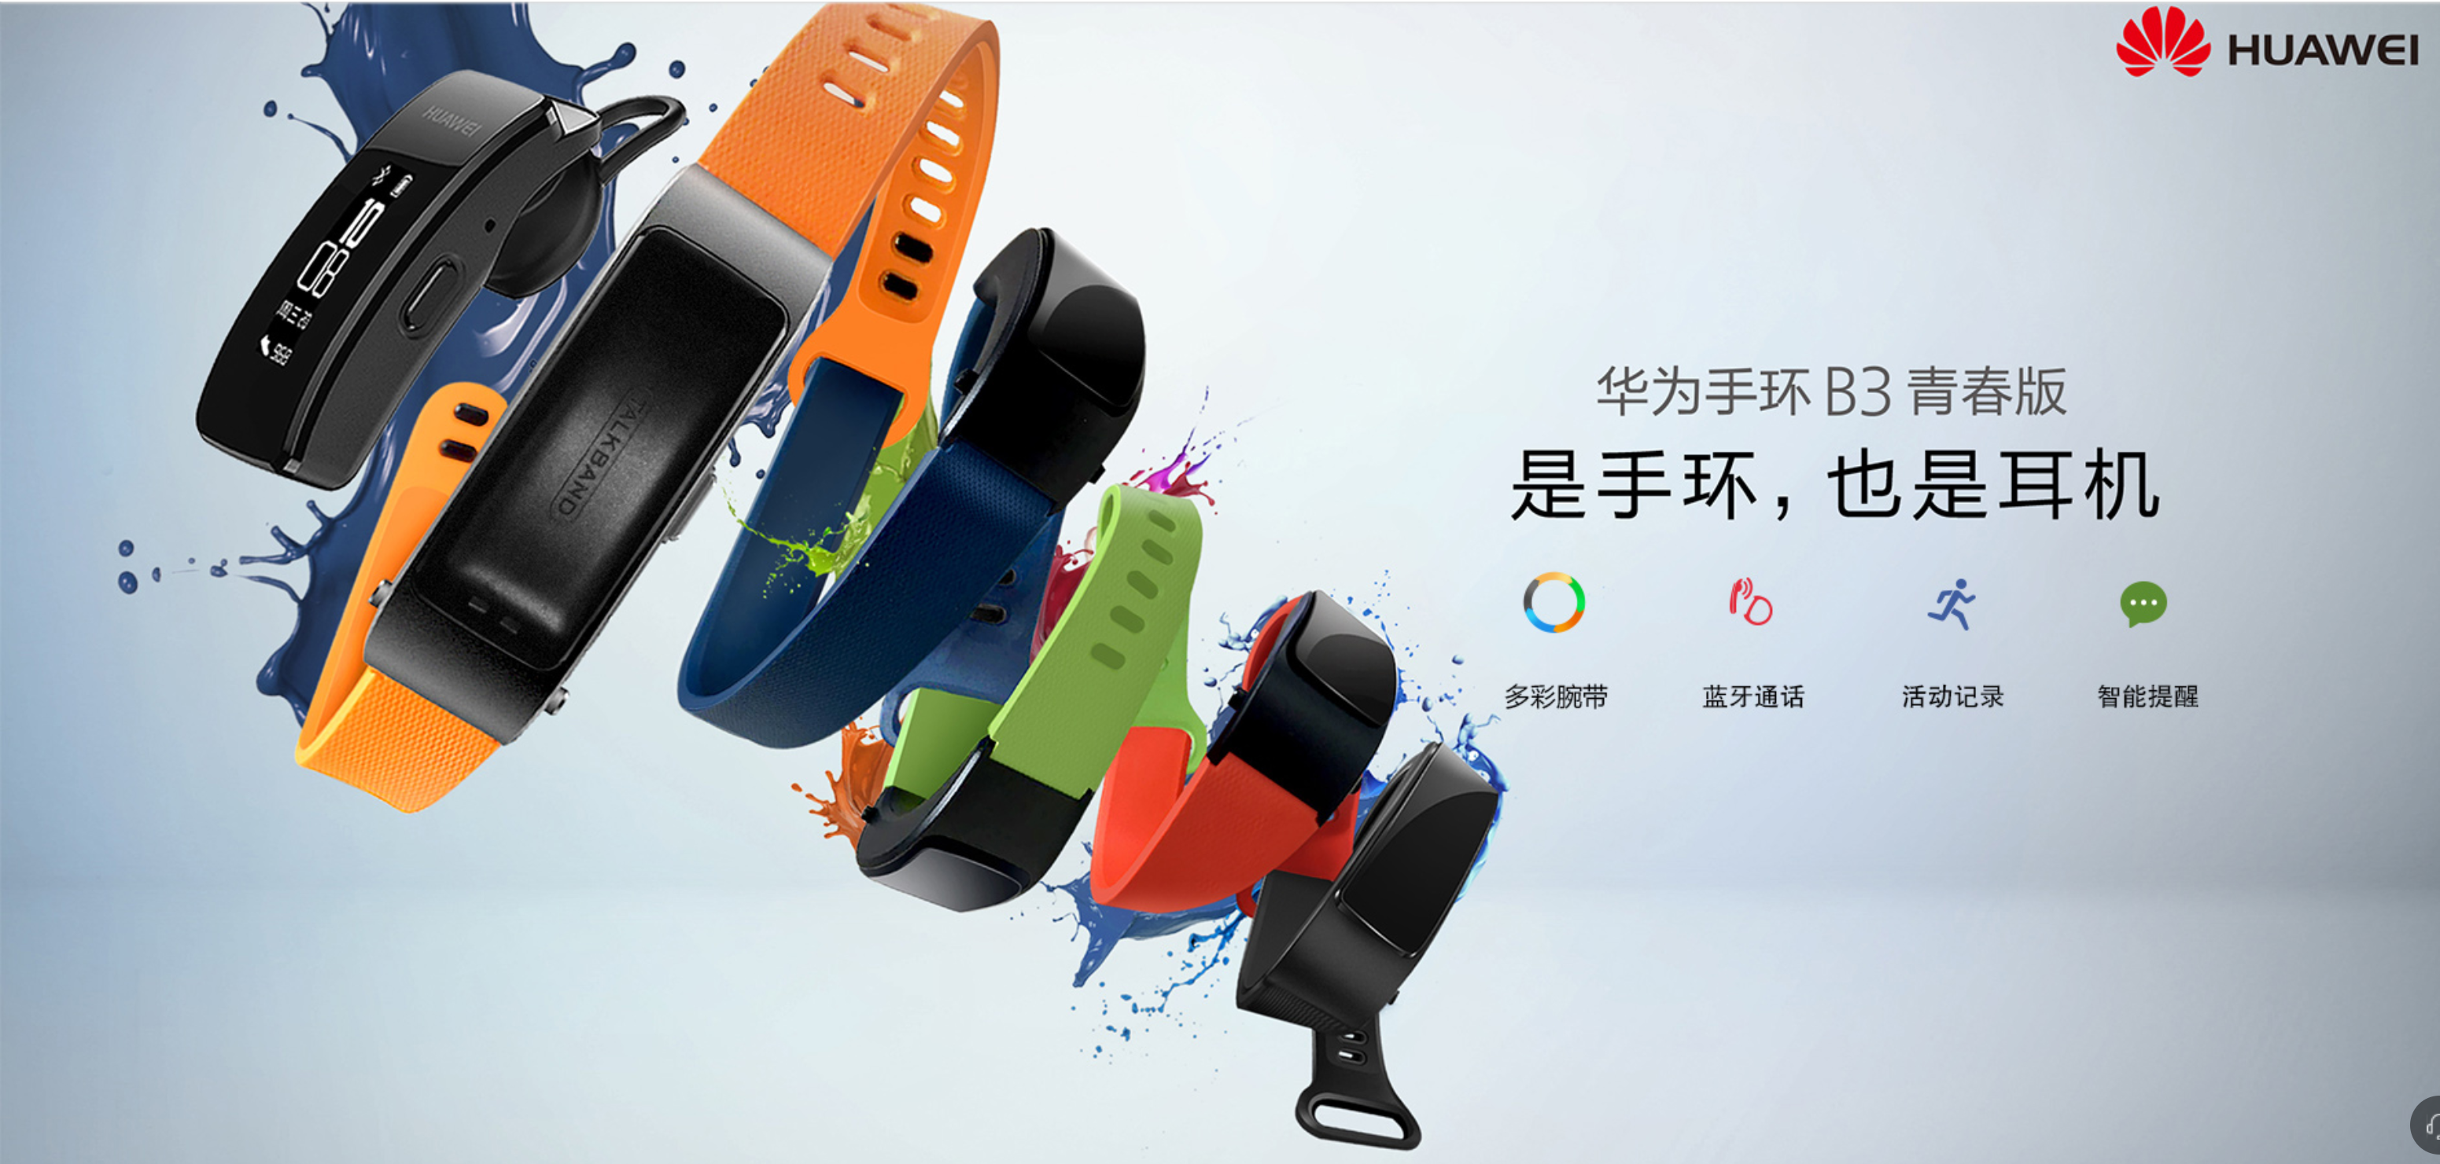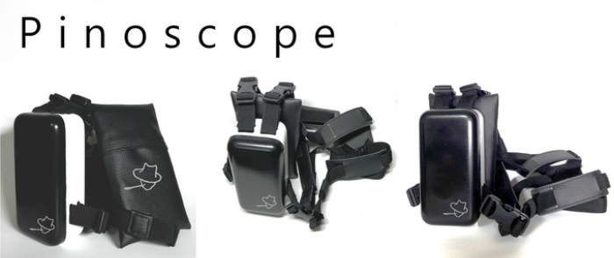

使用痛点：不够智能，使用起来不方便。

午睡问题：我们在网上搜索了与午睡相关的产品，发现都是各类抱枕。

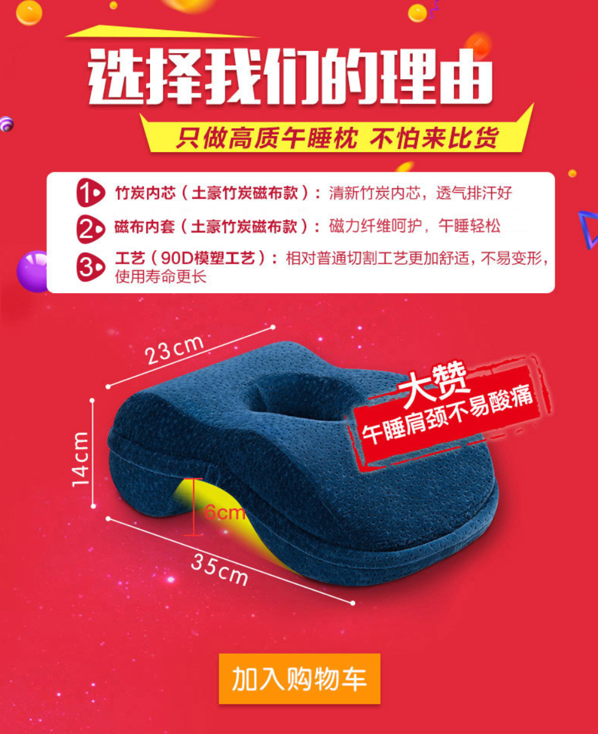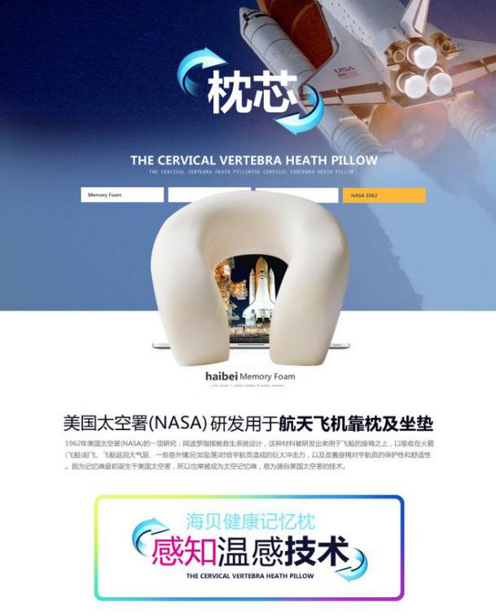

使用痛点：便宜的抱枕睡起来不够舒服，价格较高的抱枕有一定的舒适度但是不符合用户的经济状况。

小孩问题：晚上照顾小孩主要是要帮他们盖好被子防止他们着凉，现在也有很多产品被设计出来解决这个问题，如连体衣，睡袋等。

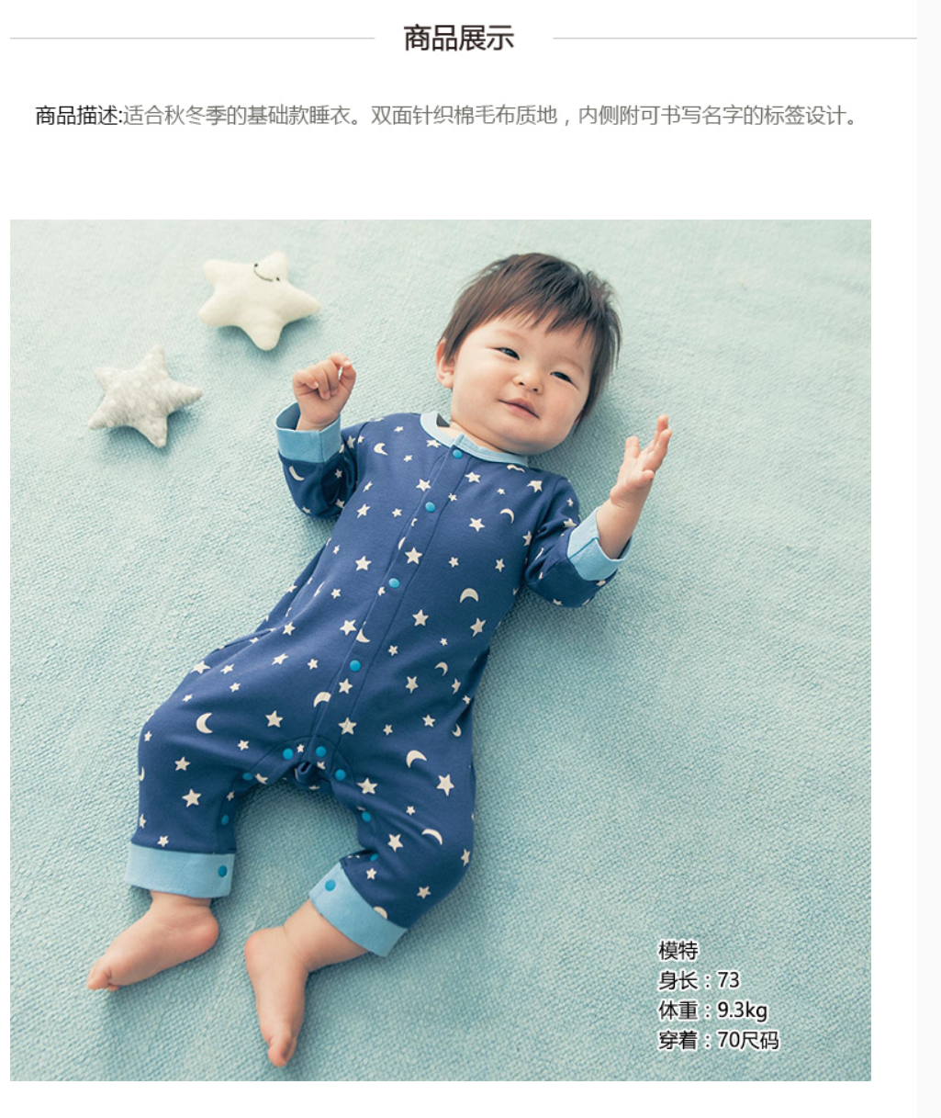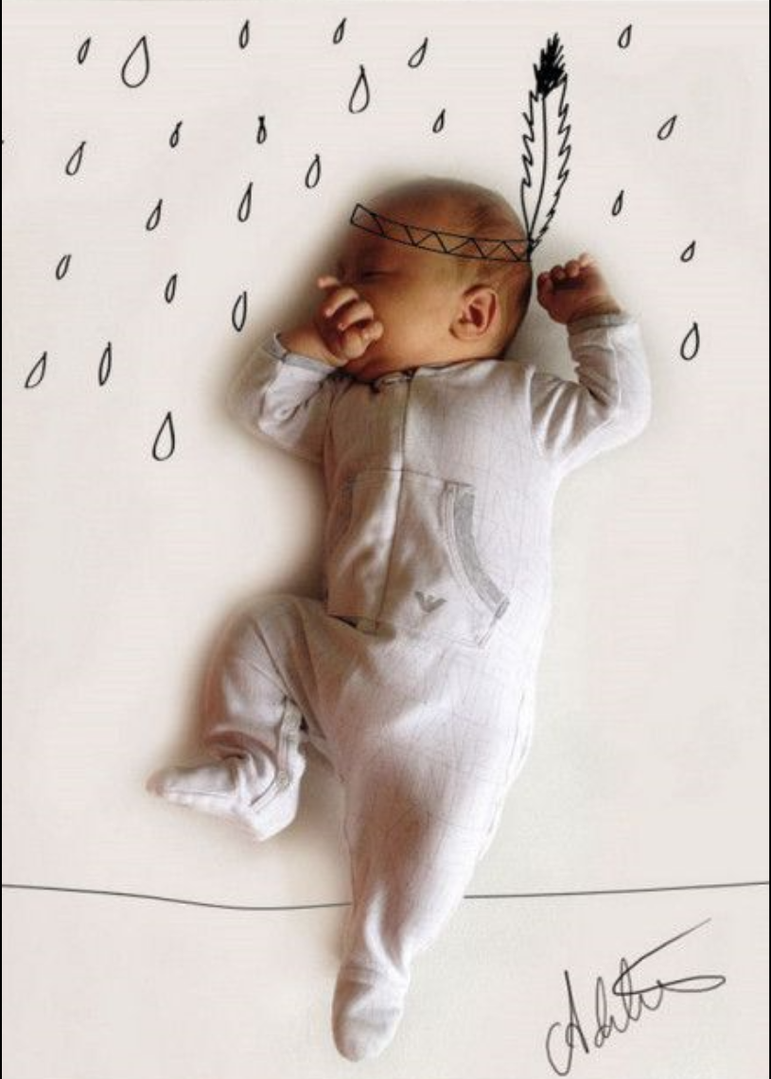

使用痛点：小孩用起来不舒服，会哭闹。

10.31

对于之前做的所有需求调研和产品分析的总结。

讨论制作第一次展示用的PPT。

1. **实地调研（深入访谈）**

10.25

在学校里进行了第一次实地访谈，深入采访了八个对象。

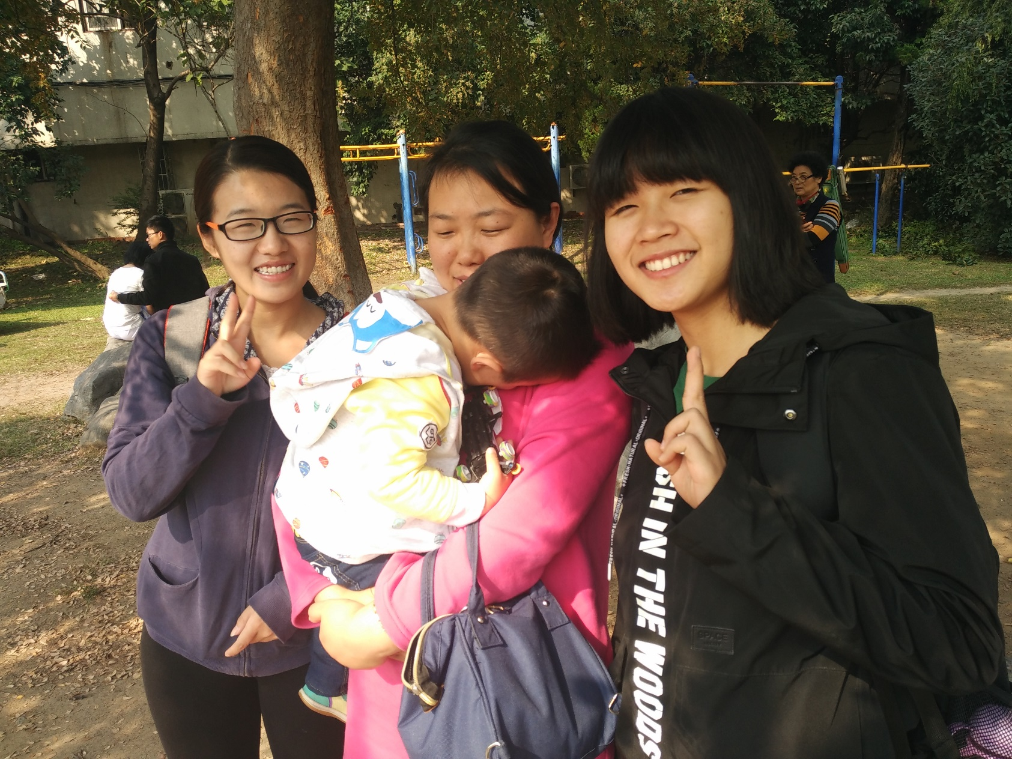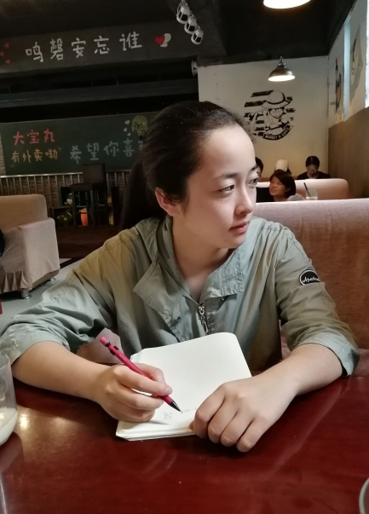

现列出其中的三位典型用户信息如下：

1. 年龄：30多岁

性别：女

职位：护士

生活状况：

有宝宝，宝宝小时候吵，需要随时关注，对睡眠质量有影响

宝宝睡觉时间与自己冲突

经常觉得大脑累，但是精神亢奋，睡不着

医院里是夜班制，值夜班的时候会提前睡一觉再去班房

1. 年龄：40多

性别：男

身份：科大老师家属

工作：水利（河南人）

生活状况：

周一到周五在老家工作

一般10点以后睡，中途不会醒，早上7-8点自然醒

上班时6点30到7点间起床

睡前：散步-看电视-洗澡-睡觉

不玩手机，睡觉时会把手机放远一点来防止辐射

工作日中午时会选择回家午休而不是在工作地点休息

1. 职业：科大大二女学生

睡眠质量：睡眠质量挺好

生活状况：

凌晨睡

睡前：刷手机QQ 微信（半个多小时）

睡前心理：我要睡觉了，不能玩手机

没课时：8点起床

上午没课时：一般在图书馆或宿舍

中午回宿舍睡

寝室集体差不多12点睡

运动状况：打排球，一周两次

睡觉时没有声，光要求

白天困的情况少

1. **初步用户画像**

针对我们的三类用户，我们分别制作了三个典型用户画像：

1. 学生

姓名：小明

性别：男

年龄：19

职业：某高校大二学生

性格：活泼开朗，乐于交友，但心理承受能力差，容易紧张焦虑

兴趣：打游戏，篮球，旅游，音乐

最近生活状况：期末临近，诸多考试搞得他心烦意乱，加上科研任务加身，心情焦虑，最近有点失眠。

1. 白领

姓名：郑洁

性别：女

年龄：26

婚况：未婚，单身

职业：某著名公司里的一个小职员

性格：内敛安静，不善言辞

兴趣：看书，逛街，追剧

最近生活状况：工作压力较大，因为家离公司较远，每天中午都只能趴在公司桌子上眯一会，感觉午睡质量不高，下午工作效率较低。

1. 刚有小孩的年轻妈妈

姓名：蒋冬

性别：女

年龄：28

职业：医院护士

性格：为人热情，喜欢人多的地方

兴趣：追剧，玩手机

最近生活状况：老公工作较忙，医院护士有时候需要值夜班，睡眠不太规律，加上要照顾小孩，最近有点憔悴。

1. **产品原型设想**

经过激烈的讨论，我们最终聚焦在睡前玩手机的问题上。我们想做一款产品，能够帮助人们控制他们自己玩手机的时间，并且能一定程度上改善他们的睡眠质量。最终，我们定位到了手机支架这个点上。

我们的产品原型设想：

基本功能:

* 人们在床上能更好地享受手机
* 帮助他们打破睡前玩太多手机的习惯
* 让他们睡觉时远离手机辐射

具体实现:

固定一个时间，让支架拿走你的手机

早晨闹钟通知支架拿回您的手机

拓展功能：

能够收集用户的数据并且为他生成睡眠质量报告

1. **后续工作计划**

需要做更全面的市场调研以及设计更加具体的产品功能以及产品实现方式。